Tillsynsbegäran – information om höga naturvärden och fridlysta arter i samrådsanmälan S 5062-2024 i Gävle kommun
Denna tillsynsbegäran behandlar höga naturvärden i samrådsanmälan S 5062-2024 i Gävle kommun som inkom 2024-12-12 och omfattar 255,2 ha.
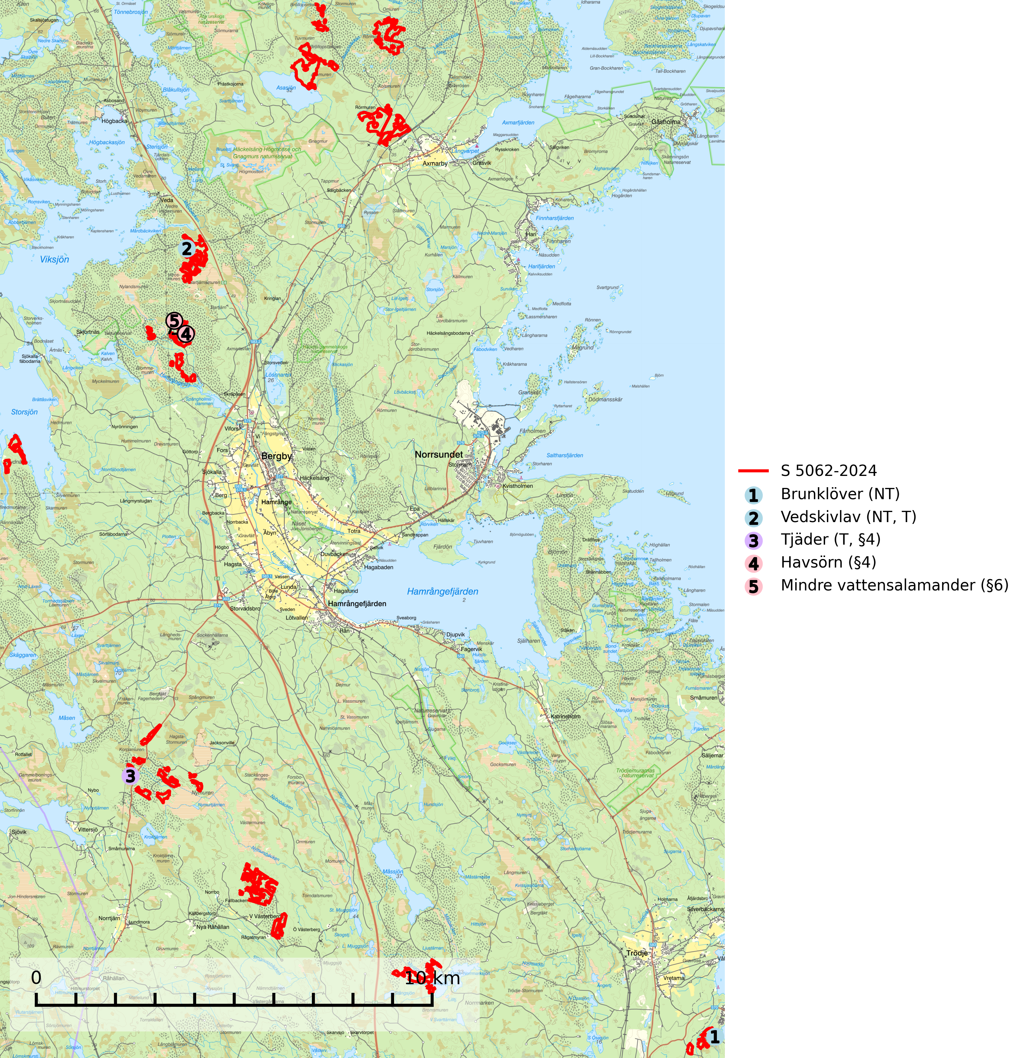
Figur 1. Fyndplatser för naturvårdsarter inom 20 meter från samrådsanmälan. Markörer utan svart kant är placerade på fyndplatsen. Markörer med svart kant är placerade vid sidan av fyndplatsen och har ett svart streck som visar fyndplatsens exakta position. Kartans mittpunktskoordinat är N 6755329, E 612899 i SWEREF 99 TM.
Inom 20 meter från samrådsanmälan finns fynd av 5 naturvårdsarter, varav 2 är rödlistade, 3 är fridlysta och 2 är typiska (T): brunklöver (NT), vedskivlav (NT, T), tjäder (T, §4), havsörn (§4) och mindre vattensalamander (§6). Se Figur 1.

Tillsynsbegäran
Vi begär härmed att Skogsstyrelsen fattar beslut enligt miljöbalken som säkerställer att skogens höga naturvärden bevaras samt att EU-lagstiftning efterlevs och att artskyddsbrott förhindras.
Vi önskar även ta del av de ställningstaganden och beslut som myndigheten meddelar till följd av aktuell samrådsanmälan och föreningens inlaga (se 34 § förvaltningslagen).

Naturvårdsarter och fridlysta arter
Nedan följer beskrivningar av de naturvårdsarter och fridlysta arter som har sina livsmiljöer och växtplatser i den samrådsanmälda skogen. Se även ytterligare artfakta i BILAGA 1. De påträffade naturvårdsarterna är ett tydligt kvitto på att det rör sig om en skog med höga naturvärden.
Vedskivlav (NT) växer på gammal, torr, exponerad, hård kärnved av framförallt tall i naturskogsartade bestånd. Avverkning av tallskog av naturskogskaraktär med spår av återkommande bränder är ett hot. Mängden lämplig ved att växa på för vedskivlav minskar, dels på grund av naturlig nedbrytning men framförallt på grund av att de förstörs i samband med slutavverkningar, gallringar och markberedning. Tall- och blandbarrskogar av naturskogskaraktär med spår av återkommande bränder bör skyddas. Vedskivlav är typisk art för 9010 Taiga (SLU Artdatabanken, 2024).
Tjäder (§4) omfattas av bilaga 1 och 2 EU:s fågeldirektiv och är typisk art för 9010 Taiga och 9740 Skogsbevuxen myr. Tjädern är en utpräglad skogsfågel knuten till större sammanhängande barrskogsområden. Tupparna och hönorna utnyttjar till viss del olika miljöer, och habitatvalet varierar dessutom mellan olika delar av året. För att det ska finnas livskraftiga tjäderbestånd krävs funktionella skogslandskap med en blandning av uppvuxen, gles och luckig skog, täta sumpskogar, myrar och andra små våtmarker. Arten försvinner när skogen fragmenteras och den sammanlagda arealen hyggen och andra öppna områden blir för stor. Ett småskaligt och försiktigt virkesuttag genom hyggesfria metoder kan i vissa fall vara möjligt i området inom 200 m från lekcentrum. Längre ut från lekcentrum, inom 200–500 m bör den avverkade ytan inte överskrida 1 hektar för att undvika alltför stora och snabba förändringar (Skogsstyrelsen, 2019; SLU Artdatabanken, 2024).
Havsörn (§4) omfattas av bilaga 1 EU:s fågeldirektiv. Skyddandet av befintliga bon måste upprätthållas och i samband med skogsavverkning bör en skyddszon på minst 100 meters radie runt boplatsen lämnas intakt. Under häckningsperioden (1 januari till 15 augusti) är havsörnen störningskänslig och inga skogsbruksåtgärder eller annan störande verksamhet får förekomma närmare än 500 m från boet under den tiden. För att åstadkomma en succession av lämpliga boträd för kommande generationer av havsörnar behöver ett betydligt större antal s.k. evighetsträd sparas vid avverkningar redan idag (SLU Artdatabanken, 2026; Skogsstyrelsen, 2016).

EU:s fågeldirektiv
Europeiska unionens medlemsländer är skyldiga att agera i enlighet med EU:s fågeldirektiv där det uttryckligen står att direktivet gäller för fåglar samt för deras ägg, bon och livsmiljöer (artikel 1). Vidare att de åtgärder som vidtas inte får leda till en försämring av den nuvarande situationen beträffande bevarandet av de fågelarter som avses i artikel 1 (artikel 13). Fågeldirektivet är styrande för tillsynsansvariga myndigheters ärendehantering, ställningstaganden och beslutsfattande.

BILAGA 1 – Fridlysta arter

Tjäder – ekologi samt krav på livsmiljön
Tjäder (§4) omfattas av bilaga 1 och 2 EU:s fågeldirektiv och är typisk art för 9010 Taiga och 9740 Skogsbevuxen myr. Tjädern är en utpräglad skogsfågel knuten till större sammanhängande barrskogsområden. Tupparna och hönorna utnyttjar till viss del olika miljöer, och habitatvalet varierar dessutom mellan olika delar av året. För att det ska finnas livskraftiga tjäderbestånd krävs funktionella skogslandskap med en blandning av uppvuxen, gles och luckig skog, täta sumpskogar, myrar och andra små våtmarker (Skogsstyrelsen, 2019; SLU Artdatabanken 2024).
Arten försvinner när skogen fragmenteras och den sammanlagda arealen hyggen och andra öppna områden blir för stor. Ett småskaligt och försiktigt virkesuttag genom hyggesfria metoder kan i vissa fall vara möjligt i området inom 200 m från lekcentrum. Längre ut från lekcentrum, inom 200–500 m bör den avverkade ytan inte överskrida 1 hektar för att undvika alltför stora och snabba förändringar (Skogsstyrelsen, 2019).

Referenser – tjäder
Skogsstyrelsen, 2019. Vägledning för hänsyn till fåglar – tjäder.
SLU Artdatabanken, 2024. Artfaktablad. Naturvård – artfakta. SLU Artdatabanken, Uppsala

Havsörn – ekologi samt krav på livsmiljön
Havsörn är fridlyst enligt 4§ artskyddsförordningen och upptagen i bilaga 1 EU:s fågeldirektiv. Havsörnen häckar i anslutning till skärgårdar, kuster, sjöar och vattendrag, ofta på öar men ibland även ganska långt från vatten. I svenska kustområden varierar medelavståndet mellan etablerade par från ca 13 km till under 5 km, mest beroende på bytestillgänglighet; minsta avstånd mellan samtidigt bebodda bon i vårt land är ca 1,5 km. Ofta har ett havsörnspar flera olika bon som kan användas omväxlande (SLU Artdatabanken, 2026; Skogsstyrelsen, 2016).
Boet byggs nästan uteslutande i träd, oftast tallar. Häckar sällsynt även på klipphyllor eller direkt på marken. Boet placeras oftast i trädets övre del och kan bli mycket stort, vilket ställer stora krav på boträdet. Trädet måste ha en stark, bärande krona med lämpliga grova grenar, vilket utvecklas först när trädet har uppnått en hög ålder. Genomsnittsåldern hos botallar vid svenska Ostkusten under 1970- och 80-talet var 160 år (från 100 till 350 år) men har sannolikt redan nu sjunkit betydligt genom en brist på gamla träd. Frekvensen nybyggda bon i för svaga träd där boet rasat under häckningen har ökat markant under senare år i Syd- och Mellansverige. I Lappland var boträden i snitt 350 år (200 – ca 600 år). Mot bakgrund av de lägsta uppmätta åldrarna hos dessa fungerande boträd utgör den sjunkande omloppstiden vid slutavverkningar i Sverige ett hot – det kommer inte att räcka med att spara överståndare vid slutavverkningar av kanske högst 70-åriga bestånd i framtiden (SLU Artdatabanken, 2026; Skogsstyrelsen, 2016).
Skyddandet av befintliga bon måste upprätthållas och i samband med skogsavverkning ska befintliga boträd sparas med en lämpligt avgränsad skyddszon runtom. Vid slutavverkning bör en skyddszon på 100 meters radie runt boplatsen lämnas intakt. Under häckningsperioden (1 januari till 15 augusti) är havsörnen störningskänslig och inga skogsbruksåtgärder eller annan störande verksamhet får förekomma närmare än 500 m från boet under den tiden. (SLU Artdatabanken, 2026; Skogsstyrelsen, 2016).
För att garantera möjligheter till häckning även i framtiden bör ett nätverk av häckningsområden skyddas inom artens hela naturliga utbredningsområde i landet. Havsörnen är upptagen bland de arter som enligt fågeldirektivet/habitatdirektivet har ett sådant gemenskapsintresse inom EU att särskilda skydds- eller bevarandeområden behöver utses (Miljöbalken, Bilagan till Artskyddsförordningen 1998:179, reviderad 2001). Arten är beroende av grova träd för placering av sina stora risbon och detta kan bli en begränsande faktor kommande 30 år (tre generationer). För att åstadkomma en succession av lämpliga boträd för kommande generationer av havsörnar behöver ett betydligt större antal s.k. evighetsträd sparas vid avverkningar redan idag. (SLU Artdatabanken, 2026).

Referenser – havsörn
Skogsstyrelsen, 2016. Vägledning för hänsyn till havsörn. Vägledningar och kunskapsstöd artskydd – Skogsstyrelsen
SLU Artdatabanken, 2026. Artfaktablad. Naturvård – artfakta. SLU Artdatabanken, Uppsala

